**流媒体产品线IPC RTMP推流系统功能概述文档**

**公司：深圳市泽宝网络科技有限公司**

**2019年07月**

|  |  |  |  |
| --- | --- | --- | --- |
| **序号** | **日期** | **3说明** | **责任人** |
| 1 | 2019-07-29 | 创建初稿 | dawson |
| 2 | 2019-07-29 | 评审修改 | dawson |

目录

1. IPC简介 4

2. 系统功能 4

2.1 系统框架图 4

2.2 IPC系统的参与者 5

2.2.1 IPC摄像头 5

2.2.2 基站 5

2.2.3 流媒体服务器 5

2.2.4 业务服务器 5

2.2.5 亚马逊S3服务器 5

2.2.5 客户端APP 6

2.3 IPC移动侦测触发RTMP推流流程 6

2.3.1 IPC摄像头触发移动侦测告警 6

2.3.2 基站rtmp推流 6

3. 测试环境部署 7

3.1 基站与IPC摄像头的匹配 7

3.1.1 盲配 7

3.1.2 VAVA-HOME匹配 7

3.2 基站IPC服务程序安装指引 7

3.3 secureCRT常用命令简介 9

3.3.1 禁用看门狗进程 9

3.3.2 退出/杀死Ppcs_vava进程 10

3.3.3 恢复之前升级的系统（系统还原） 10

3.3.4 重启系统(同linux命令) 10

3.3.5 查看当前系统进程(同linux命令) 10

3.3.6 查看当前系统资源使用状况 10

3.3.7 创建目录(同linux命令) 10

3.3.8 拷贝文件(同linux命令) 11

# IPC简介

Sunvalley IPC（以下称为IPC）是泽宝自研的业界领先的移动侦测告警摄像头，产品名称叫vava-home。他是一款低功耗的移动侦测告警设备。IPC通过sunvalley流媒体功能连接sunvalley云存储，可以在移动侦测录像的同时将录像数据上传sunvalley云存储中，以保障用户数据和隐私的安全性和有效性。

# 系统功能

## 系统框架图



## IPC系统的参与者

如上图所示，IPC系统的参与者有以下几个部分组成：

### 2.2.1 IPC摄像头

IPC摄像头是一款用于移动侦测告警录像的低功耗录像设备，该摄像头通过无线WIFI连接到基站（2.2.2）上，当人或物体在摄像头前移动是会自动触发移动侦测告警录像，并将录制的视频流推送到基站上。

### 2.2.2 基站

基站相当于IPC摄像头的微型家用服务器，基站通过网线连接到互联网，通过WIFI连接到IPC摄像头，是一个常供电设备。当IPC摄像头触发移动侦测告警时，会通过WIFI向基站发送告警视频数据。

在基站内有一个IPC摄像头服务进程，对于连接到服务进程的每一个IPC摄像头建立一个对应的RTMP长连接到流媒体服务器，以便触发移动侦测告警时向流媒体服务器推流。当IPC摄像开始推流时，对应RTMP长连接发送一个start的元数据到流媒体服务器，流媒体服务器便开始准备接收RTMP数据流。并发送音视频编码数据的加密密钥和加密方式。

### 2.2.3 流媒体服务器

流媒体服务器接收从基站推送过来的RTMP加密数据，根据加密密钥和加密方法将数据解密并解析成音视频数据，并将音视频数据写成HLS文件输出到本地磁盘保存。并将HLS记录信息记录到redis数据库。

### 2.2.4 业务服务器

业务服务器负责将HLS文件转码成MP4，并将第一帧画面截图为JPG，上传到亚马逊S3服务器。并将该视频文件的信息写入到数据库，以便APP客户端获取视频列表相关的信息。

### 2.2.5 亚马逊S3服务器

负责对MP4、HLS视频文件及JPG图片进行存储，并使用亚马逊的CDN对音视频文件做全球范围内的点播和分发。

### 2.2.5 客户端APP

从业务服务器拉取用户IPC头像头相关联的播放列表和播放链接，对S3上视频录像进行点播。

## IPC移动侦测触发RTMP推流流程

### 2.3.1 IPC摄像头触发移动侦测告警

当摄像头检测到有人或物体移动时，摄像根据当前敏感度设置决定是否触发告警录像。如果触发告警，则IPC摄像头会向它所关联的基站推流。

### 2.3.2 基站rtmp推流

当基站接收到RTMP移动侦测告警推流时，基站IPC服务进程向IPC摄像头对应的RTMP长连接发送start元数据，以及在元数据中发送音视频数据加密密钥和加密方式，对应视频视频数据进行加密，并通过RTMP协议向流媒体服务器推流。数据发送完毕后，发送end元数据结束本次移动侦测告警推流。同时，基站IPC服务进程对音视频数据进行加密，并写入SD卡保存视频数据。

**2.3.3 流媒体服务器存储录像文件**

当流媒体服务器收到RTMP推流时，将start和end之间的rtmp数据作为一个视频文件，并根据元数据中音视频数据加密密钥和加密方式对音视频数据进行解密，并将解密之后的音视频数据转成HLS文件，并记录到REDIS数据库。

**2.3.4 业务服务器转码并上传视频到S3服务器**

业务服务器自动扫描HLS文件生成目录，当流媒体服务器生成一个TS文件时，业务服务器调用ffmpeg对TS文件转码成MP4，并截图JPG。然后将HLS文件（M3U8和TS分片）、MP4文件、JPG截图上传到S3服务器上。并将视频信息以及对应的S3存储路径写入业务模块数据库中。

**2.3.5 APP客户端获取播放列表**

APP客户端从业务服务器加载该用户相关的IPC摄像头的播放列表信息，并使用APP对视频录像向进行点播。

1)、APP从业务服务器获取的设备的播放文件列表信息时，会得到列表播放文件相应的缩列图（JPG）、HLS（TS/M3U8）视频、MP4视频。

缩率图：JPG图片，为TS视频分片中的一个截图，在加载APP播放列表时作为视频的缩率图显示在列表中。

2）、当APP用户点播列表中的视频时，APP向业务服务器请求相应视频的点播链接，

业务服务器向客户端返回带有时效性的HLS签名链接。

3）、当APP用户点击下载列表中的视频时，app先向业务服务器请求该视频的下载链接，业务服务器会返回该视频对应的MP4格式的带签名的下载URL。APP获取到下载URL之后就开始下载MP4视频。

4）、当用户点击分享APP中的播放视频时，APP客户端会向业务服务器请求一个URL分享链接，该分享链接将会在自分享时刻起长期有效，直到用户取消分享或者存储文件到期被删除。

# 测试环境部署

## 基站与IPC摄像头的匹配

### 盲配

暂无

### VAVA-HOME匹配

安装VAVA-HOME（IOS手机需要安装TestFlight），点击VAVA-HOME左上角+号关联账号和基站/摄像头，并根据APP指引进行操作关联基站和摄像头。

## 基站IPC服务程序安装指引

1. 使用一条USB延长线将基站连接到P无C的window系统上，并使用驱动精灵安装端口（COM和LPT）驱动。
2. 我的电脑右键-》管理-》设备管理器查看USB端口号（如下图所示）：

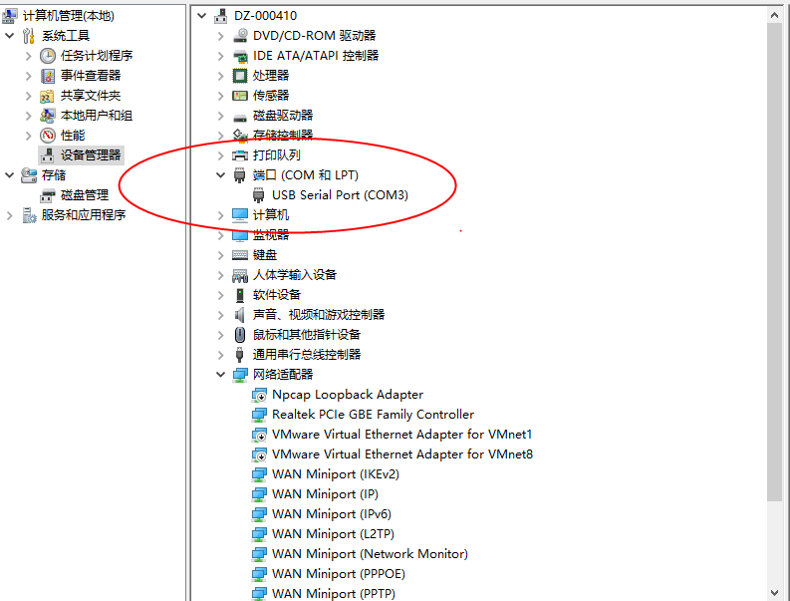

1. 安装并打开SecureCRT，下拉菜单File->connect，然后选中下拉列表中的serial-com3，点击connect，即可连接成功。
2. 将基站中的SD卡取出，并将基站程序包放入SD卡中，然后再将SD卡塞入到基站SD卡槽。
3. 在secureCRT中使用mount挂载SD卡

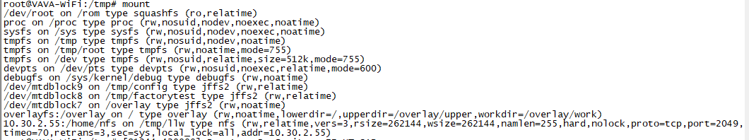

1. 升级基站app程序

cd到/mnt/sd0目录，找到刚刚拷贝的基站升级包，使用sysupgrade basestationname.bin命令（相当于重装系统）进行升级，如下图所示：

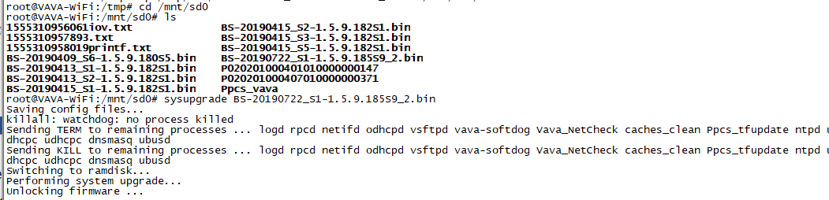

1. 接下等待升级完成，升级完成之后输入reboot重启，基站IPC服务进程Ppcs_vava将会在重启动之后自启动，使用ps命令可以看到Ppcs_vava是否已经运行;

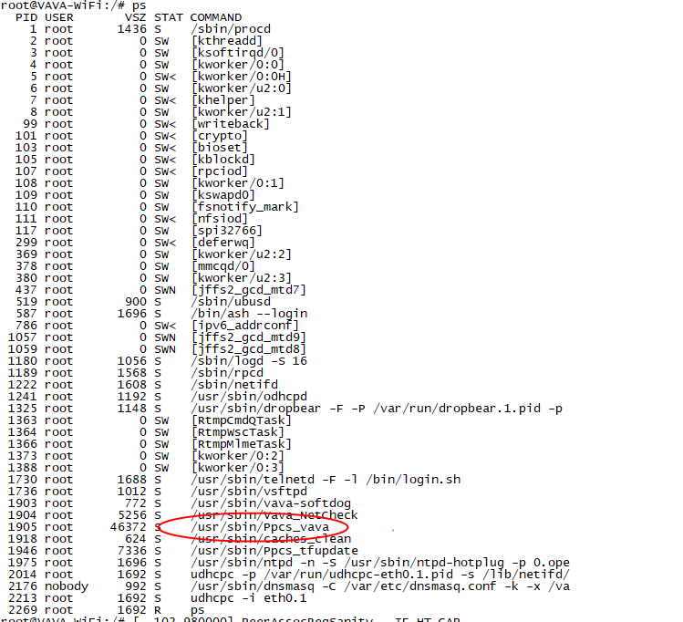

注意！升级完成之前不要按ctrl+c,否则升级程序会中断升级，需要tftpd工具进行辅助升级。

## secureCRT常用命令简介

### 禁用看门狗进程

基站服务程序包中有个看门狗进程，专门负责看守Ppcs_vava进程是否异常退出，如果检测到Ppcs_vava异常退出，看门狗进程vava-dogctrl –e 0将会自动重启Ppcs_vava进程。如果需要禁用看门狗进程，执行命令vava-dogctrl –e 0即可，如下所示：

vava-dogctrl -e 0

*** VAVA SOFT DOG *** [DISABLE]

程序打印*** VAVA SOFT DOG *** [DISABLE]即说明禁用成功。

### 退出/杀死Ppcs_vava进程

Killall Ppcs_vava

成功没有任何提示，失败提示killall: Ppcs_vava: no process killed

### 恢复之前升级的系统（系统还原）

system_resume

相当于系统还原。

### 重启系统(同linux命令)

reboot

### 查看当前系统进程(同linux命令)

ps

### 查看当前系统资源使用状况

Top

运行结果如下所示：

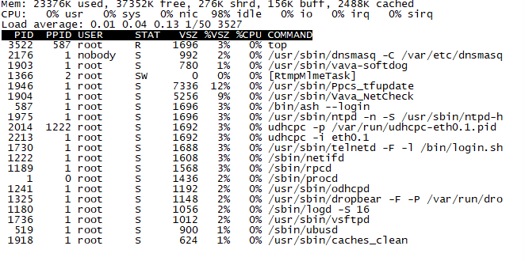

### 创建目录(同linux命令)

mkdir /tmp/llw

### 拷贝文件(同linux命令)

cp /tmp/filename /mnt/sd0/